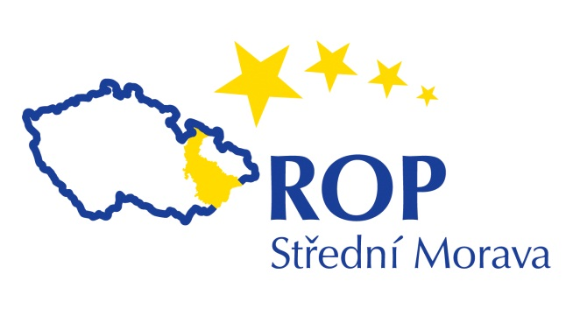


"CENTRUM OBCE – ODPOČÍVKOVÁ ZÓNA PŘÁSLAVICE"

Tento projekt je spolufinancován Evropskou unií z Evropského fondu regionálního rozvoje, resp. Regionálního operačního programu
Střední Morava.

PARTNER PRO VÁŠ ROZVOJ

